
体 育 组 简 报
2016年12月 第六期
主编：体育组

要闻速递：
1、花园中学冬季长跑比赛顺利举行。
2、七年级冬季踢毽比赛顺利举行。

- 花园中学冬季长跑比赛顺利举行
12月下旬，七、八、九三个年级利用各自的课外活动课举行了冬季长跑运动会。本次长跑按照大市比赛的规则进行，同时也是为1月上旬进行的大市长跑比赛选拔人才。比赛要求各班出3男3女进行接力比赛，各班就选出了各自的精英，仔细排兵布阵，商量战术。比赛中，每位同学都竭尽全力，你追我赶，边上的同学也不断地呐喊助威，有的班主任的呐喊声甚至比学生还高。比赛高潮不断.
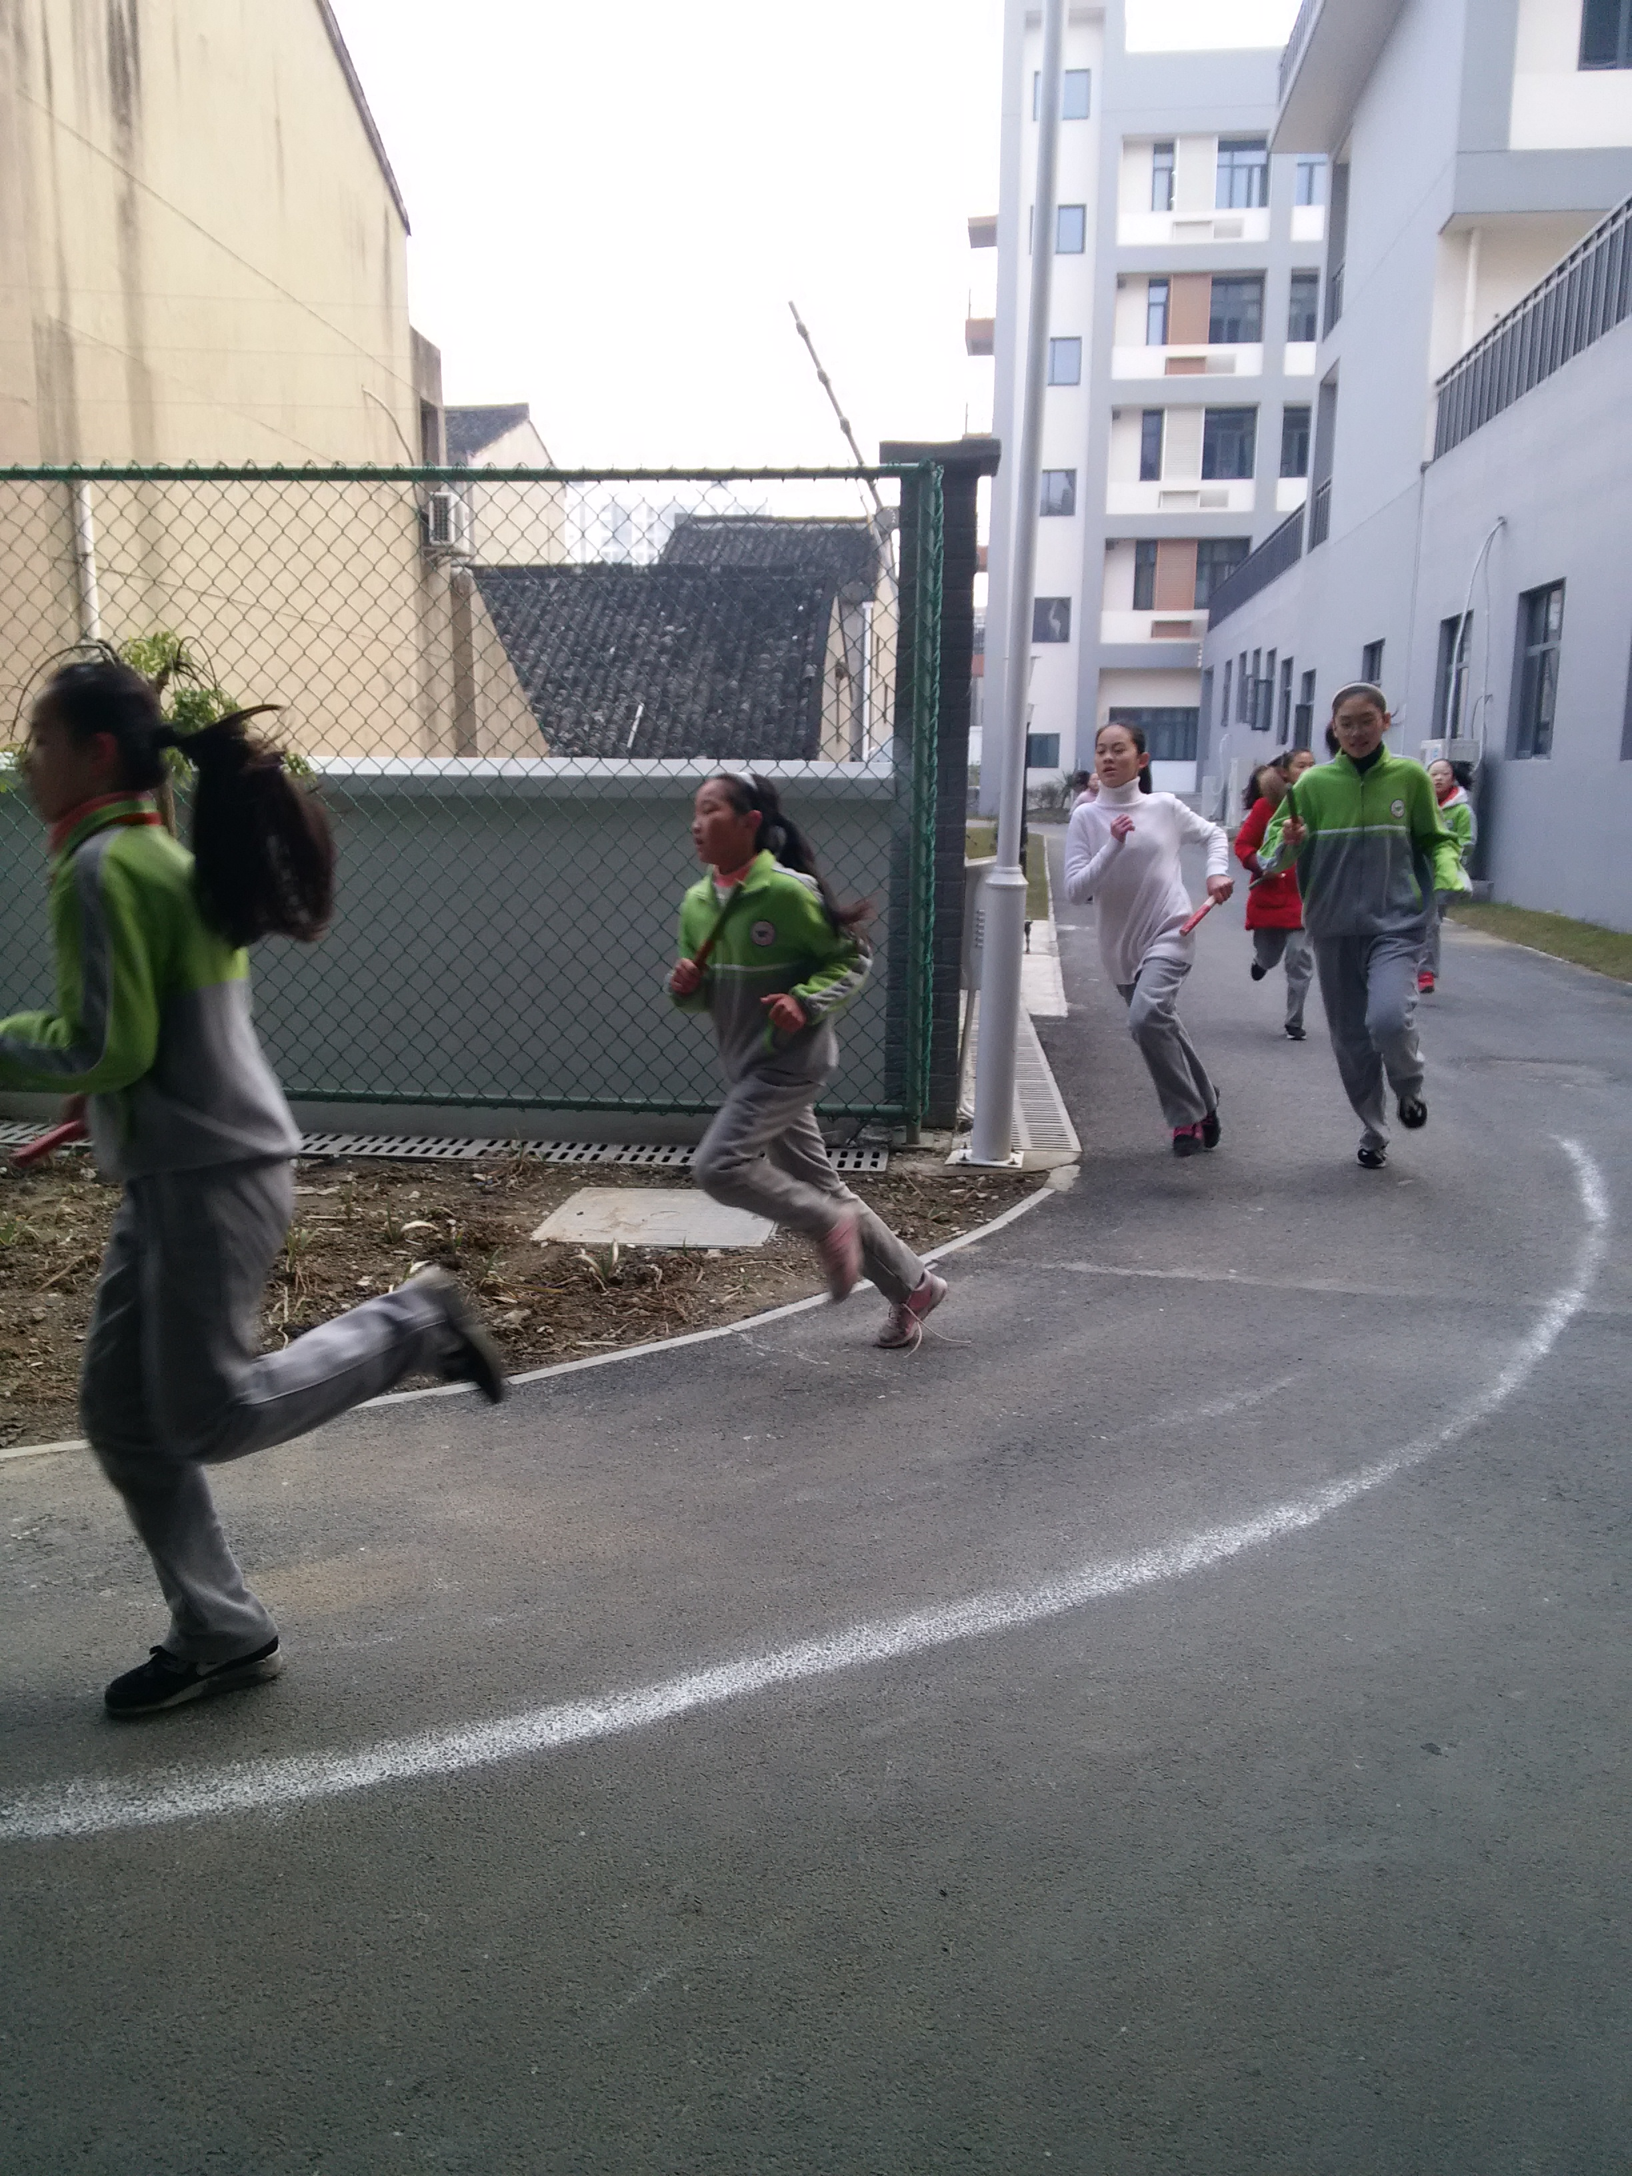
2 ,七、八年级冬季踢毽比赛顺利举行
12月中旬，七、八年级冬季运动会之一——踢毽比赛顺利举行了，这项运动不仅是为了丰富学生的课外生活，也是为了选拔人才，为大市冬季运动会做好准备。每个班选2位同学进行比赛，计时两分钟。比赛中高手众多，有的班级的男生比女生踢得还好，令人刮目相看。
